135. sat: Računamo s volumenom (ponavljanje)

Udžbenik Otkrivamo matematiku 3 stranica 118. i 119.
Zbirka zadataka stranica 120. i 121.

Vježbanje nastavnih sadržaja
UPUTA ZA UČENIKE
1. Otvori udžbenik na stranici 118.

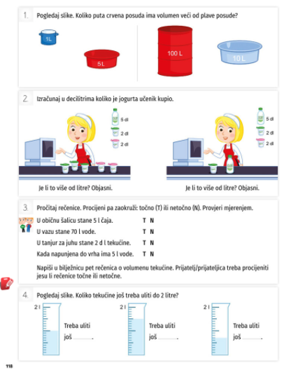 | - Pročitaj i riješi 1. zadatak.  Pažljivo pogledaj koliko  koja posuda ima litara, a  zatim riješi zadatak.  2. Pročitaj i riješi 2. zadatak.  Jogurt je pakovan u  posude od 2 dl i 5 dl.  Pažljivo pogledaj broj  posuda te izračunaj  zadatke.  3. Pročitaj i riješi 3. zadatak.  Pročitaj, procijeni te  zatim zaokruži točnost  tvrdnje.  4. Pročitaj i riješi 4. zadatak.

2. Otvori udžbenik na stranici 119.

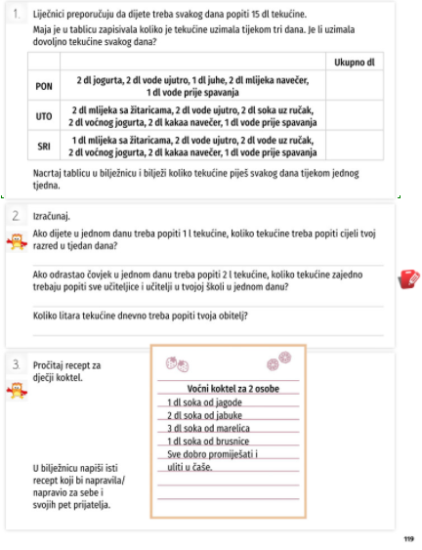 | 1. Pročitaj i riješi 1. zadatak  Prvo izračunaj koliko  je Maja popila tekućine  svakog dana, a zatim  procijeni je li uzimala  dovoljno tekućine.  2. Pročitaj i riješi 2. zadatak.  Prije rješavanja zadata  na web stranici škole  nalazi se podatak koliko  ukupno učitelja/ca ima  u tvojoj školi.  3. Pročitaj i riješi 3. zadatak.

3. Otvori zbirku zadataka na stranici 120.

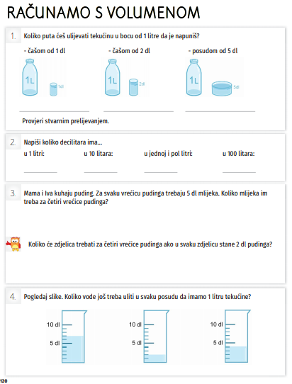 | 1. Pročitaj i riješi 1. zadatak.  Za rješavanje zadatka  koristi posude od 1l, 1dl i  tekućinu.  2. Pročitaj i riješi 2. zadatak.  Pola litre = 5 dl  3. Pročitaj i riješi 3. zadatak.  U prvo dijelu zadatka  koristi računsku radnju  množenja, a u drugom  računsku radnju  dijeljenja.  4. Pročitaj i riješi 4. zadatak.

4. Otvori zbirku zadataka na stranici 121.

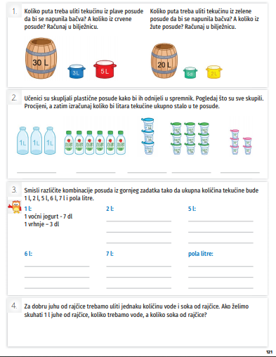 | 1. Pročitaj i riješi 1. zadatak.  Pažljivo pogledaj koliko  koja posuda ima litara,  zatim zadatak riješi u  bilježnicu.  - Pročitaj i riješi 2. zadatak.  Posude imaju volumen;  1l, 7dl, 3dl, 2dl i 1dl.  3. Pročitaj i riješi 3. zadatak.  U ovom zadatku pažljivo  gledaj posude iz 2.  zadatka.  4. Pročitaj i riješi 4. zadatak.  Prisjetimo se:  5dl + 5dl = 1l  Kada riješite zadatak  pokušajte samostalno  skuhati juhu od rajčice,  uz nadgledanje ukućana.  Dobar tek!
U digitalnom udžbeniku na 118. stranici uz 4. zadatak te na stranici 119. uz 2. zadatak nalaze se digitalni zadaci.
Otvori svoj DIGITALNI UDŽBENIK (CTRL + lijevi klik) https://hr.mozaweb.com/mblite.php?cmd=open&bid=HR-ALFA-MAT3-1843&page=247
i na stranici 118. i 119. riješite zadatke.

UPUTE ZA RODITELJE:
- Provjerite točnost napisanih zadataka u udžbeniku na str. 118. i 119. te zbirci zadataka na str. 120. i 121. Za dodatni rad, ako učenici žele, mogu napraviti juhu od rajčica, naravno, uz Vaše nadgledanje.
- Dodatno provjerite je li dijete dobro odredilo volumen tekućine.

